第五单元《化学方程式》单元测试提升卷
班级 姓名 学号 分数
（时间：60分钟，满分100分）
一、选择题（每小题2分，共40分）
1、在化学变化中，下列说法正确的是（ ）
①原子的种类、元素的种类、分子的种类均不变；②原子的数目、分子的数目均不变；③原子的质量、元素的质量、物质的总质量均不变；④原子核的种类、数量、质量均不变。
A. ①② B. ①③ C. ③④ D. ②④
2、纯净物M在密闭容器中微热就分解为NH₃、H₂O和CO₂，根据这一实验事实能得出的结论是（ ）
A．M由四种元素组成 B．M的化学性质很稳定
C．M中有氨气 D．M可能是碳酸氢钠
3、已知化学反应：2NO+O₂=2NO₂，该反应属于（ ）
A．化合反应 B．分解反应 C．置换反应 D．复分解反应
4、在一密闭容器内加入甲、乙、丙、丁四种物质，在一定条件下发生化学反应，反应前后各物质的质量变化见下表。下列说法中不正确的是（ ）
物质 | 甲 | 乙 | 丙 | 丁
反应前物质质量/g | 8 | 2 | 8 | 12
反应后物质质量/g | 4 | 16 | X | 2
A．反应后X的值为8 B．参加反应的甲、丁两种物质的质量比为2：5
C．该反应为化合反应 D．丙一定为该反应的催化剂
5、氯酸钾制氧气的化学方程式书写正确的是（ ）
A．2KClO₃2KCl+3O₂ B．2KClO₃2KCl+O₂↑
C．2KClO₃2KCl+3O₂↑ D．2KClO₃$\overset{MnO_{2}}{→}$2KCl+3O₂↑
6、根据化学方程式不能获得的信息有（ ）
A．化学反应发生的条件 B．化学反应的快慢
C．反应物和生成物的质量比 D．化学反应的反应物和生成物
7、下列说法错误的是（ ）
A．一切化学反应都是遵循质量守恒定律的
B．镁在空气中燃烧，虽然生成氧化镁的质量比镁大，但这个反应也遵循质量守恒定律
C．氯酸钾和二氧化锰加热后试管中残留物比反应物质量小，但这个反应也是遵循质量守恒定律的
D．水蒸发为水蒸气，质量没有改变，由此可说明化学变化是符合质量守恒定律的
8、嫦娥五号计划于2018 年发射，发射火箭所用的燃料液态偏二甲肼（C₂H₈N₂） 与N₂O₄发生的反应可写作：C₂H₈N₂+2N₂O₄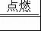3N₂↑+2CO₂↑+nH₂O，则n 等于（ ）
A．2 B．3 C．4 D．5
9、关于2H₂+O₂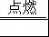2H₂O的读法不正确的是（ ）
A．氢气与氧气在点燃的条件下生成水
B．每2个氢分子与1个氧分子完全反应，生成2个水分子
C．常温下，每2体积的氧气与l体积的氧气完全反应，生成2体积的水
D．每4份质量的氧气与32份质量的氧气完全反应，生成36份质量的水
10、甲、乙、丙、丁种种物质在反应前后的质量关系如图所示，下列有关说法错误的是（ ）
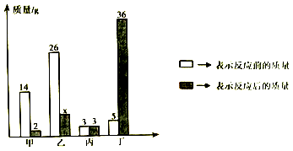
A．参加反应的甲和乙质量比为2：7 B．丙可能是该反应的催化剂
C．丁一定是化合物 D．x的值是7
11、下列化学方程式中，书写正确的是（ ）
A．H₂O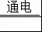H₂↑+O↑ B．S+O₂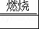 SO₂
C．Fe+CuSO₄═FeSO₄+Cu↓ D．NH₄HCO₃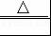 NH₃↑+H₂O+CO₂↑
12、关于化学方程式4P+5O₂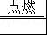2P₂O₅的理解，正确的是（ ）
A．反应前后分子总数保持不变
B．该反应的反应物是五氧化二磷
C．每四份质量的磷和五份质量的氧气完全反应
D．在点燃的条件下，磷和氧气反应生成五氧化二磷
13、如图是某反应的微观示意图。下列说法不正确的是（ ）
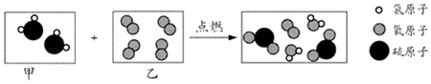
A．反应后硫元素化合价升高 B．生成物均为氧化物
C．反应后分子总数减少 D．参加反应的甲、乙分子个数比为1：2
14、在一密闭容器中加入甲、乙、丙、丁四种物质，在运动条件下发生化学反应，测得反应前及t₁、t₂时各物质质量如图所示，下列说法中不正确的是（ ）
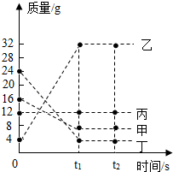
A．该反应为化合反应
B．丙可能为该反应的催化剂
C．该反应中，乙、丁的质量变化之比为7：5
D．该反应中，甲、乙的质量变化之比为1：4
15、在密闭容器中有甲、乙、丙、丁四种物质、在一定条件下反应，测得反应前及反应过程中的两个时刻各物质的质量分数如图所示。图中a、b、c、d分别表示相应物质的质量分数。下列数据正确的是（ ）
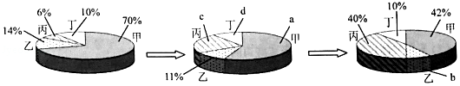
A．a=56% B．b=6% C．c=17% D．d=8%
16、在一定条件下，5gA物质和7gB物质恰好完全反应，只生成C、D两种物质。
若生成6gC，则生成D的质量是（ ）
A．5g B．6g C．7g D．4g
17、对于化学反应：4P+5O₂2P₂O₅，下列说法正确的是（ ）
①参加反应的物质是磷和氧气②反应前后分子总数不变③反应前后元素的种类不变
④反应前后原子的种类和数目不变⑤反应前后物质的总质量不变⑥反应前后元素的化合价不变
A．①②⑥ B．②③④⑤ C．①②③④⑤ D．①③④⑤
18、某有机物在9.6g氧气中恰好完全燃烧，生成8.8gCO₂和5.4gH₂O，下列说法正确的是（ ）
A．该有机物只含碳、氢两种元素 B．该有机物一定含有碳、氢元素，可能含有氧元素
C．该有机物中一定含有碳、氢、氧三种元素 D．无法确定
19、在2A+B2C反应中，已知A的相对分子质量为24，C的相对分子质量为40，则B的相对分子质量为（ ）
A.16 g B.32 C.16 D.32 g
20、用1000t含有氧化铁80%的赤铁矿石，理论上可以炼出含铁97%的生铁的质量约是（ ）
A．560t B．571t C．577t D．583t
二、填空题（每空2分，共34分）
21、在煤中掺适量石灰石，燃烧时能减少SO₂的排放，其原因是：
（1）2CaCO₃+O₂+2SO₂＝2CaSO₄+2X，请你推断X的化学式为 ；
（2）汽油完全燃烧的产物是水和二氧化碳，由此可推断汽油的组成元素中一定含有的元素是 ．
22、硝酸可发生反应：4HNO₃4NO₂↑＋X＋2H₂O。据此回答：

或光照

△
（1）反应的基本类型属于 反应。
（2）X的化学式为 ，推断的依据为 。
23、根据下列反应事实写出相应的化学方程式。
（1）红磷在空气中燃烧： 。
（2）碳在氧气中充分燃烧生成二氧化碳______ __；
（3）二氧化碳通入澄清石灰水： 。
24、干粉灭火器在我们身边随处可见，常见的一种ABC型灭火器内充装物的主要成分是磷酸二氢铵（NH₄H₂PO₄），使用时，磷酸二氢铵受热分解，产生有剌激性气味的氨气（NH₃），同时生成两种常见的氧化物，试写出磷酸二氢铵受热分解的化学方程式___ __。
25、在一密闭容器中，有甲、乙、丙、丁四种物质，在一定条件下反应，测得反应前后各物质质量如下表：
物质 | 甲 | 乙 | 丙 | 丁
反应前质量/g | 3 | 5 | 20 | 4
反应后质量/g | 待测 | 14 | 3 | 12
请分析该表后，回答下列问题：
（1）反应后甲的质量为 g，反应中甲物质的作用可能是 。
（2）该反应中生成物的质量比为 。
（3）写出符合该反应类型的一个化学方程式 。
26、某化学反应的微观示意图如图所示，其中相同的球代表同种原子。
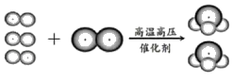
（1）该化学反应中，发生变化的是 （选填“分子”或“原子”），参加反应的两种分子的个数比为 。
（2）该反应的生成物是 （选择序号填空）。
A．化合物 B．单质 C．混合物
（3）该反应的微观示意图说明，化学反应遵守质量守恒定律的原因是
。
三、实验探究（每空2分，共16分）
27、根据如图所小的实验回答问题。
乙为通过红磷燃烧前后质量的测定验证质量守恒定律的实验。用红热的玻璃管引燃红磷，实验现象是：红磷燃烧，产生 ，放出大量热。实验中气球的作用除了使装置密闭之外，还可以防止 ；实验时若取用红磷的量不足，对实验的结果 （选填“有”或“没有”）影响。
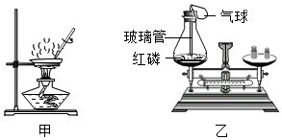
28、为了探究化学反应前后物质的总质量是否发生改变，甲同学和乙同学分别设计了下面两个实验，请根据图示回答问题：
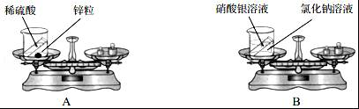
（1）甲同学设计的实验如图 A 所示，反应前，托盘天平的指针指向刻度盘的中间；两种物质反应后，托盘天平的指针 （选填“向左”、“向右”或“不”）偏转，原因是 。
（2）乙同学设计的实验如图B所示，通过实验得出结论：化学反应前后物质的总质量 。
（3）两位同学通过交流反思得到启示：在探究化学反应前后物质的总质量是否发生改变时，对于有气体参加或有气体生成的反应一定要在 装置中进行。
（4）从微观角度分析，在化学反应前后一定不变的是 （选填序号）。
①原子种类 ②分子种类 ③原子数目 ④分子质量 ⑤分子数目 ⑥原子质量
四、分析与计算（1小题，共10分）
29、实验室用68g过氧化氢溶液和2g二氧化锰制取氧气,实验的相关数据如图。
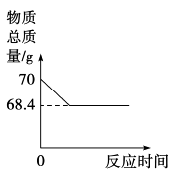
请回答:（1）二氧化锰作为催化剂在化学反应前后本身的________都没有发生变化；
（2）反应生成氧气的质量为________g。
（3）参加反应过氧化氢溶液的质量分数是________?

